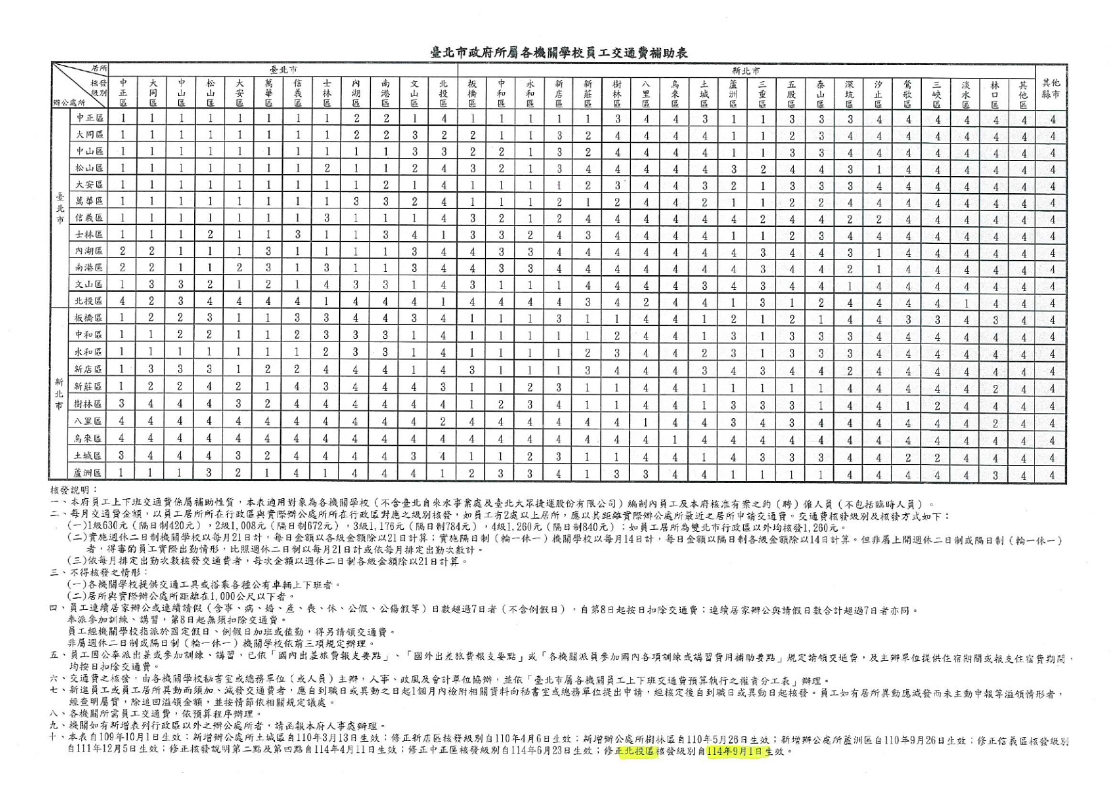

申請交通費通知事項
- 如欲申請交通費之新進教師、職員，請至學校官網總務處表格下載「臺北市立大直高級中學員工請領交通費新進(異動)申請表」。
- 請攜帶交通費申請表並檢附身分證影本，如戶籍地址與現居地不符，請另檢附租賃契約或其他居住證明文件至總務處。
- 本案承辦人總務處事務組高唯真(分機143)。

臺北市立大直高級中學員工請領交通費 新進異動申請表
單位 |  |  | 姓名 |  | 職稱
到職(或異動)  日期  年 月 日 |  |  | 現 居 地 址 | 市(縣) 區(鄉鎮市) 路（街）  段 巷 弄 號 樓之  (請檢附證明實際居住地的相關資料)
 |  |  | 現 居 地 址 | 為申請核發交通補助費，本人確係居住於上述地址，並遵守「臺北市政府所屬各機關學校員工交通費補助表」之規定。  申請(異動)日期： 年 月 日 具結人： （簽章）
 |  |  | 實際辦公處所所在  行政區 | 台北 市 中山 區
 |  |  | 申請級別及金額 | □1級630元 □2級1,008元 □3級1,176元 □4級1,200元 (基北北桃) □4級1,260元 (基北北桃以外)
(總務處)  填寫 | 核發日期 | 年 月 日
(總務處)  填寫 | 核發級別  及金額 | □1級630元 □2級1,008元 □3級1,176元 □4級1,200元(基北北桃)  □4級1,260元 (基北北桃以外)  臺北市政府已於112/6/28PIN人事系統執行變更作業
備註 | 一、新進員工或員工居所異動而須加、減發交通費者，應自到職日或異動之日起1個月內檢附相關資料向總務處提出申請，經核定後自到職日或異動日起核發。  二、不得核發之情形：  (一)各機關學校提供交通工具或搭乘各種公有車輛上下班者。  (二)居所與實際辦公處所距離在1,000公尺(含)以下者。  三、員工如有居所異動應減發而未主動申報等溢領情形者，經查明屬實，除追回溢領金額，並按情節依相關規定議處。  四、居住地佐證(身分證或戶口名簿影本，或房屋租賃契約或其他居住地佐證)

